
绿色建筑室内天然采光与眩光
计算分析报告


绿色建筑室内天然采光与眩光计算分析报告
项目名称：高校研究生活动中心
项目地址：江西省南昌市
建设单位：
设计单位：
施工单位：

规范标准参考依据：
1、《建筑采光设计标准》GB 50033-2013
2、《绿色建筑评价标准》GB/T 50378-2019
3、《民用建筑绿色性能计算标准》JGJ/T 449
4、《城市居住区规划设计规范》GB 50180
5、《绿色建筑评价技术细则2019》

一、建筑概况

1.1 基本信息
城市：南昌(北纬=28.60°, 东经=115.90°)
光气候分区：IV区
建筑类型：公建
建筑朝向：东
建筑层数：3 层
建筑物高度：10.80 m

1.2 建筑轴测图
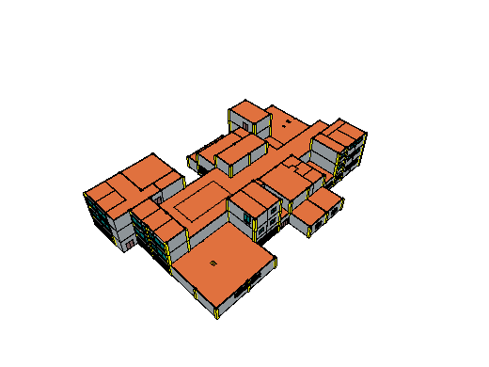
图1 建筑模型图

二、指标要求
针对天然采光评价标准依据主要为《绿色建筑评价标准》GB/T 50378-2019、《建筑采光设计标准》GB 50033-2013、《采光测量方法》GB/T 5699，《民用建筑绿色性能计算标准》JGJ/T 449。

2.1 条文要求
《绿色建筑评价标准》GB/T 50378-2019中对建筑室内光环境与视野的具体要求为：
5.2.8 充分利用天然光，评价总分值为12分，并按下列规则分别评分并累计：
1 住宅建筑室内主要功能空间至少60%面积比例区域，其采光照度值不低于300lx的小时数平均不少于8h/d, 得9分。
2 公共建筑按下列规则分别评分并累计：
1) 内区采光系数满足采光要求的面积比例达到60%, 得3分；
2) 地下空间平均采光系数不小于0.5%的面积与地下室首层面积的比例达到10%以上，得3分；
3) 室内主要功能空间至少60%面积比例区域的采光照度值不低于采光要求的小时数平均不少于4h/d, 得3分。
3 主要功能房间有眩光控制措施，得3分。

2.2 评价指标
《绿色建筑评价标准》GB/T 50378-2019对室内光环境提出如下评价指标：
1 主要功能房间采光照度满足要求的平均小时数不低于4h/d的面积比例，当达标面积达到60%时，认为达标。除此之外，还需考察地下室平均采光系数不小于0.5%的面积与地下室首层面积的比例及内区采光系数满足采光要求的面积比例。公共建筑的采光照度及采光系数标准值见下表。
表1 公共建筑采光标准值
采光  等级 | 场所名称 | 侧面采光 |  | 顶部采光
采光  等级 | 场所名称 | 采光系数标准值（%） | 天然光照度标准值（lx） | 采光系数标准值（%） | 天然光照度标准值（lx）
III | 教师办公室、普通教室 | 3.0 | 450.0 | 2.0 | 300.0
V | 过道 | 1.0 | 150.0 | 0.5 | 75.0
注：上表是III类光气候区的标准值，本项目处于第IV光气候区，故采光系数标准值需要乘以相对应的光气候系数K值，K=1.10。
2 主要功能房间的不舒适眩光指数（DGI）不高于下表规定的数值
表2 窗的不舒适眩光指数（DGI）
采光等级 | 眩光指数值DGI
I | 20
II | 23
III | 25
IV | 27
V | 28

三、模拟概述
目前常用的采光评价的方法有平均采光系数（Cav）公式法、采光系数（DF）静态模拟法、动态模拟法，其中平均采光系数（Cav）公式法是在典型条件下的快速算法，《建筑采光设计标准》GB 50033-2013给出了具体的计算公式；采光系数（DF）是室内目标点上的照度与全阴天下室外水平照度的比值，表征全年中最不利的天气条件下的采光情况。以上的评价方法具有计算简单、使用方便等优点，但这种评价方法的缺点也很明显，未考虑建筑朝向、太阳光直射、天空状况、季节与时间等因素，近年来国际上发展起来一些新的天然采光评价指标，包括Daylight Autonomy（DA）、Useful Daylight Illuminances（UDI）等。2019年修订的《绿色建筑评价标准》提出了一种动态的分析的方法：动态采光评价法，本项目即采用这种方法进行采光设计。

3.1 原理概要
动态采光评价法指的是主要功能房间采用全年中建筑空间各位置满足采光照度要求的时长来进行采光效果评价，计算时应采用标准年的光气候数据。对于设计阶段，计算参数按照现行行业标准《民用建筑绿色性能计算标准》JGJ/T 449执行（地面反射比0.3，墙面反射比0.6，外表面反射比0.5，顶棚反射比0.75）；对于运行阶段可按照建筑实际参数进行计算，已获得准确的采光效果计算结果。

3.2 参数设置
材料的材质、颜色、表面状况决定光的吸收、反射与投射性能，对建筑采光影响较大，模拟分析时需根据实际材料性状对参数进行选值。
本报告参照《绿色建筑评价标准》GB/T 50378-2019、《民用建筑绿色性能计算标准》JGJ/T 449、《建筑采光设计标准》GB 50033-2013的表5.0.4及附录D及《全国民用建筑工程设计技术措施节能专篇-建筑》中表6.3.1。对各种不同材料构造的光学性能参数提供的参考指导值进行赋值计算分析，本项目玻璃及内饰面材料光学性能参数取值具体如下表所示。
表3 目标建筑材料光学性能参数
构造部位 | 材料 | 内饰面反射比 | 可见光透射比
墙面1 | 绿建新国标推荐值：墙面 | 0.60 | --
顶棚1 | 绿建新国标推荐值：墙面 | 0.60 | --
地板1 | 绿建新国标推荐值：墙面 | 0.60 | --
外窗1 | 6mm普通白玻 0.89 | -- | 0.89
内窗1 | 6mm普通白玻 0.89 | -- | 0.89
内玻璃幕墙1 | 6中透光Low-E+12空气+6透明 | -- | 0.62

四、模拟分析

4.1 模拟条件
采光系数及照度计算：逐时动态计算
CIE天空模型（眩光计算）：全阴天
模拟空间网格间距：0.50(米)
本项目划分网格数：14201(个)
地面材质反射系数：0.30
光线反射次数：5
模拟范围：1（1）、2（2）、3（3）
动态计算区间：1月1日至12月31日

4.2 模拟结果

4.2.1 窗地面积比
表4 本项目功能房间窗地面积比
层数 | 户型 | 房间类型 | 房间名称 | 地面面积（㎡） | 外窗面积（㎡） | 窗地面积比
楼层1 | 分户区_CA01001 | 普通教室 | 办公-普通办公室RM01001 | 18.28 | 6.34 | 34.7%
楼层1 | 分户区_CA01001 | 教师办公室 | 办公-其它RM01018 | 76.18 | 0.00 | 0.0%
楼层1 | 分户区_CA01001 | 普通教室 | 办公-普通办公室RM01016 | 29.53 | 6.34 | 21.5%
楼层1 | 分户区_CA01001 | 教师办公室 | 办公-其它RM01002 | 10.84 | 2.16 | 19.9%
楼层1 | 分户区_CA01001 | 普通教室 | 办公-普通办公室RM01005 | 18.50 | 6.34 | 34.3%
楼层1 | 分户区_CA01001 | 普通教室 | 办公-普通办公室RM01007 | 15.90 | 2.16 | 13.6%
楼层1 | 分户区_CA01001 | 教师办公室 | 办公-其它RM01009 | 161.79 | 15.36 | 9.5%
楼层1 | 分户区_CA01001 | 普通教室 | 办公-普通办公室RM01012 | 18.33 | 5.69 | 31.0%
楼层1 | 分户区_CA01001 | 教师办公室 | 办公-其它RM01011 | 210.31 | 27.65 | 13.1%
楼层1 | 分户区_CA01001 | 普通教室 | 办公-普通办公室RM01014 | 18.11 | 6.34 | 35.0%
楼层1 | 分户区_CA01001 | 教师办公室 | 办公-会议室RM01015 | 27.59 | 5.91 | 21.4%
楼层1 | 分户区_CA01001 | 教师办公室 | 办公-其它RM01003 | 10.67 | 2.16 | 20.2%
楼层1 | 分户区_CA01001 | 普通教室 | 办公-普通办公室RM01006 | 67.98 | 7.09 | 10.4%
楼层1 | 分户区_CA01001 | 普通教室 | 办公-普通办公室RM01004 | 22.09 | 3.60 | 16.3%
楼层1 | 分户区_CA01001 | 教师办公室 | 办公-其它RM01019 | 37.14 | 0.00 | 0.0%
楼层1 | 分户区_CA01001 | 普通教室 | 办公-普通办公室RM01008 | 18.11 | 6.34 | 35.0%
楼层1 | 分户区_CA01001 | 教师办公室 | 办公-其它RM01024 | 225.11 | 8.64 | 3.8%
楼层1 | 分户区_CA01001 | 普通教室 | 办公-普通办公室RM01021 | 21.42 | 2.70 | 12.6%
楼层1 | 分户区_CA01001 | 教师办公室 | 办公-其它RM01022 | 22.15 | 2.88 | 13.0%
楼层1 | 分户区_CA01001 | 教师办公室 | 办公-其它RM01026 | 33.18 | 2.16 | 6.5%
楼层1 | 分户区_CA01001 | 教师办公室 | 办公-其它RM01020 | 36.94 | 3.96 | 10.7%
楼层1 | 分户区_CA01001 | 教师办公室 | 办公-其它RM01025 | 33.18 | 2.16 | 6.5%
楼层1 | 分户区_CA01001 | 教师办公室 | 办公-其它RM01023 | 22.15 | 2.88 | 13.0%
楼层2 | 分户区_CA02001 | 普通教室 | 办公-普通办公室RM02001 | 18.28 | 6.34 | 34.7%
楼层2 | 分户区_CA02001 | 教师办公室 | 办公-其它RM02021 | 10.77 | 1.37 | 12.7%
楼层2 | 分户区_CA02001 | 普通教室 | 办公-普通办公室RM02010 | 18.57 | 0.00 | 0.0%
楼层2 | 分户区_CA02001 | 教师办公室 | 办公-其它RM02019 | 22.15 | 2.88 | 13.0%
楼层2 | 分户区_CA02001 | 教师办公室 | 办公-其它RM02017 | 21.42 | 2.70 | 12.6%
楼层2 | 分户区_CA02001 | 普通教室 | 办公-普通办公室RM02002 | 18.50 | 6.34 | 34.3%
楼层2 | 分户区_CA02001 | 教师办公室 | 办公-其它RM02016 | 11.94 | 3.55 | 29.7%
楼层2 | 分户区_CA02001 | 教师办公室 | 办公-其它RM02015 | 78.32 | 3.24 | 4.1%
楼层2 | 分户区_CA02001 | 教师办公室 | 办公-其它RM02012 | 10.95 | 3.82 | 34.9%
楼层2 | 分户区_CA02001 | 普通教室 | 办公-普通办公室RM02008 | 18.33 | 5.69 | 31.0%
楼层2 | 分户区_CA02001 | 教师办公室 | 办公-会议室RM02013 | 27.59 | 1.80 | 6.5%
楼层2 | 分户区_CA02001 | 教师办公室 | 办公-其它RM02004 | 50.53 | 2.52 | 5.0%
楼层2 | 分户区_CA02001 | 普通教室 | 办公-普通办公室RM02006 | 18.11 | 6.34 | 35.0%
楼层2 | 分户区_CA02001 | 教师办公室 | 办公-其它RM02018 | 22.15 | 2.88 | 13.0%
楼层2 | 分户区_CA02001 | 普通教室 | 办公-普通办公室RM02014 | 29.53 | 4.68 | 15.9%
楼层3 | 分户区_CA03002 | 教师办公室 | 办公-其它RM03008 | 55.98 | 8.10 | 14.5%
楼层3 | 分户区_CA03003 | 普通教室 | 办公-普通办公室RM03009 | 18.33 | 5.69 | 31.0%
楼层3 | 分户区_CA03003 | 普通教室 | 办公-普通办公室RM03001 | 18.28 | 6.34 | 34.7%
楼层3 | 分户区_CA03003 | 普通教室 | 办公-普通办公室RM03010 | 18.57 | 0.00 | 0.0%
楼层3 | 分户区_CA03003 | 普通教室 | 办公-普通办公室RM03002 | 18.50 | 6.34 | 34.3%
楼层3 | 分户区_CA03003 | 普通教室 | 办公-普通办公室RM03007 | 18.11 | 6.34 | 35.0%
楼层3 | 分户区_CA03001 | 教师办公室 | 办公-其它RM03004 | 50.53 | 2.52 | 5.0%
楼层3 | 分户区_CA03004 | 普通教室 | 办公-普通办公室RM03013 | 29.53 | 4.68 | 15.9%
楼层3 | 分户区_CA03004 | 教师办公室 | 办公-会议室RM03012 | 27.59 | 4.05 | 14.7%
楼层3 | 分户区_CA03005 | 教师办公室 | 办公-其它RM03015 | 22.15 | 2.88 | 13.0%
楼层3 | 分户区_CA03005 | 教师办公室 | 办公-其它RM03016 | 22.15 | 2.88 | 13.0%
楼层3 | 分户区_CA03005 | 教师办公室 | 办公-其它RM03014 | 21.42 | 2.70 | 12.6%

4.2.2 采光照度达标小时数
1、 1
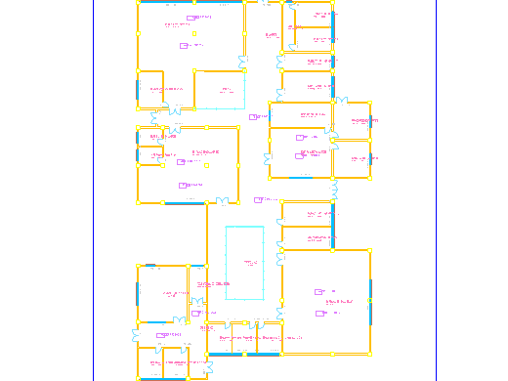
图2 1平面图
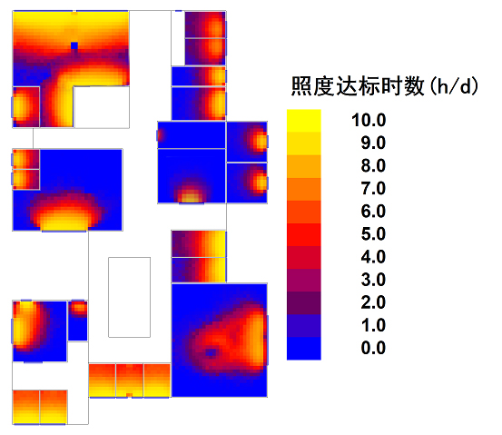
图3 1照度达标小时数分布图
表5 1主要功能空间照度达标小时数统计表
区域 | 房间类型 | 房间名称 | 采光等级 | 采光类型 | 照度  标准值  （lx） | 照度达标的  平均小时数  （h/d） | 照度达标的平均小时数不少于4h/d的面积达标比例（%） | 是否满足
分户区_CA01001 | 普通教室 | 办公-普通办公室RM01001 | III | 侧面采光 | 450.0 | 8 | 100.0% | 满足
分户区_CA01001 | 教师办公室 | 办公-其它RM01018 | III | -- | 450.0 | 6 | 75.0% | 满足
分户区_CA01001 | 普通教室 | 办公-普通办公室RM01016 | III | 侧面采光 | 450.0 | 5 | 61.7% | 满足
分户区_CA01001 | 教师办公室 | 办公-其它RM01002 | III | 侧面采光 | 450.0 | 6 | 75.0% | 满足
分户区_CA01001 | 普通教室 | 办公-普通办公室RM01005 | III | 侧面采光 | 450.0 | 8 | 100.0% | 满足
分户区_CA01001 | 普通教室 | 办公-普通办公室RM01007 | III | 侧面采光 | 450.0 | 2 | 25.0% | 不满足
分户区_CA01001 | 教师办公室 | 办公-其它RM01009 | III | 侧面采光 | 450.0 | 2 | 21.8% | 不满足
分户区_CA01001 | 普通教室 | 办公-普通办公室RM01012 | III | 侧面采光 | 450.0 | 7 | 100.0% | 满足
分户区_CA01001 | 教师办公室 | 办公-其它RM01011 | III | 侧面采光 | 450.0 | 4 | 48.6% | 不满足
分户区_CA01001 | 普通教室 | 办公-普通办公室RM01014 | III | 侧面采光 | 450.0 | 8 | 100.0% | 满足
分户区_CA01001 | 教师办公室 | 办公-会议室RM01015 | III | 侧面采光 | 450.0 | 5 | 53.9% | 不满足
分户区_CA01001 | 教师办公室 | 办公-其它RM01003 | III | 侧面采光 | 450.0 | 6 | 75.0% | 满足
分户区_CA01001 | 普通教室 | 办公-普通办公室RM01006 | III | 侧面采光 | 450.0 | 3 | 37.2% | 不满足
分户区_CA01001 | 普通教室 | 办公-普通办公室RM01004 | III | 侧面采光 | 450.0 | 5 | 85.4% | 满足
分户区_CA01001 | 教师办公室 | 办公-其它RM01019 | III | -- | 450.0 | 0 | 0.0% | 不满足
分户区_CA01001 | 普通教室 | 办公-普通办公室RM01008 | III | 侧面采光 | 450.0 | 7 | 100.0% | 满足
分户区_CA01001 | 教师办公室 | 办公-其它RM01024 | III | 侧面采光 | 450.0 | 6 | 75.0% | 满足
分户区_CA01001 | 普通教室 | 办公-普通办公室RM01021 | III | 侧面采光 | 450.0 | 6 | 75.0% | 满足
分户区_CA01001 | 教师办公室 | 办公-其它RM01022 | III | 侧面采光 | 450.0 | 3 | 44.8% | 不满足
分户区_CA01001 | 教师办公室 | 办公-其它RM01026 | III | 侧面采光 | 450.0 | 6 | 75.0% | 满足
分户区_CA01001 | 教师办公室 | 办公-其它RM01020 | III | 侧面采光 | 450.0 | 6 | 75.0% | 满足
分户区_CA01001 | 教师办公室 | 办公-其它RM01025 | III | 侧面采光 | 450.0 | 6 | 75.0% | 满足
分户区_CA01001 | 教师办公室 | 办公-其它RM01023 | III | 侧面采光 | 450.0 | 4 | 47.9% | 不满足
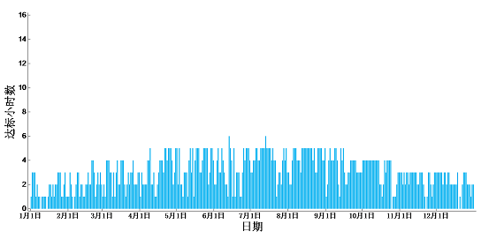
图4 1逐日达标小时数图
2、 2
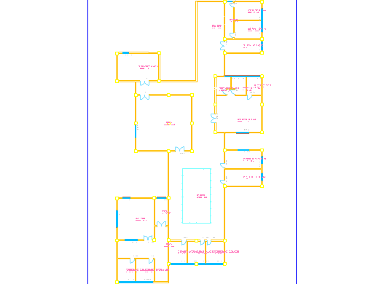
图5 2平面图
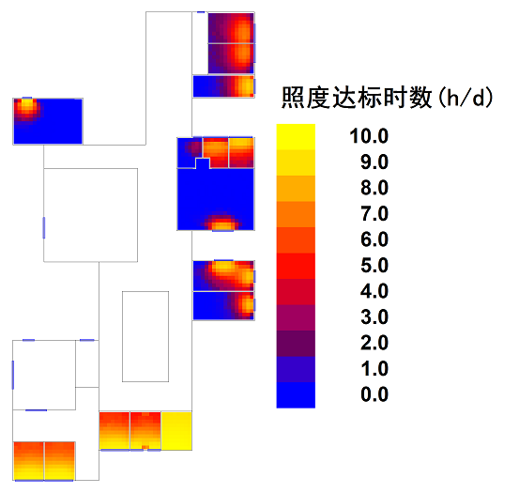
图6 2照度达标小时数分布图
表6 2主要功能空间照度达标小时数统计表
区域 | 房间类型 | 房间名称 | 采光等级 | 采光类型 | 照度  标准值  （lx） | 照度达标的  平均小时数  （h/d） | 照度达标的平均小时数不少于4h/d的面积达标比例（%） | 是否满足
分户区_CA02001 | 普通教室 | 办公-普通办公室RM02001 | III | 侧面采光 | 450.0 | 8 | 100.0% | 满足
分户区_CA02001 | 教师办公室 | 办公-其它RM02021 | III | 侧面采光 | 450.0 | 1 | 0.0% | 不满足
分户区_CA02001 | 普通教室 | 办公-普通办公室RM02010 | III | -- | 450.0 | 10 | 100.0% | 满足
分户区_CA02001 | 教师办公室 | 办公-其它RM02019 | III | 侧面采光 | 450.0 | 4 | 50.0% | 不满足
分户区_CA02001 | 教师办公室 | 办公-其它RM02017 | III | 侧面采光 | 450.0 | 3 | 37.5% | 不满足
分户区_CA02001 | 普通教室 | 办公-普通办公室RM02002 | III | 侧面采光 | 450.0 | 8 | 100.0% | 满足
分户区_CA02001 | 教师办公室 | 办公-其它RM02016 | III | 侧面采光 | 450.0 | 6 | 89.3% | 满足
分户区_CA02001 | 教师办公室 | 办公-其它RM02015 | III | 侧面采光 | 450.0 | 0 | 6.0% | 不满足
分户区_CA02001 | 教师办公室 | 办公-其它RM02012 | III | 侧面采光 | 450.0 | 6 | 100.0% | 满足
分户区_CA02001 | 普通教室 | 办公-普通办公室RM02008 | III | 侧面采光 | 450.0 | 7 | 100.0% | 满足
分户区_CA02001 | 教师办公室 | 办公-会议室RM02013 | III | 侧面采光 | 450.0 | 2 | 21.1% | 不满足
分户区_CA02001 | 教师办公室 | 办公-其它RM02004 | III | 侧面采光 | 450.0 | 1 | 12.0% | 不满足
分户区_CA02001 | 普通教室 | 办公-普通办公室RM02006 | III | 侧面采光 | 450.0 | 7 | 100.0% | 满足
分户区_CA02001 | 教师办公室 | 办公-其它RM02018 | III | 侧面采光 | 450.0 | 3 | 43.7% | 不满足
分户区_CA02001 | 普通教室 | 办公-普通办公室RM02014 | III | 侧面采光 | 450.0 | 4 | 57.8% | 不满足
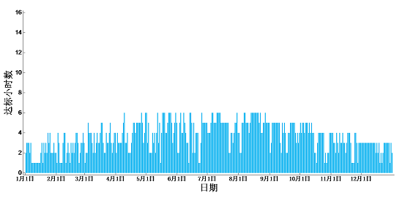
图7 2逐日达标小时数图
3、 3
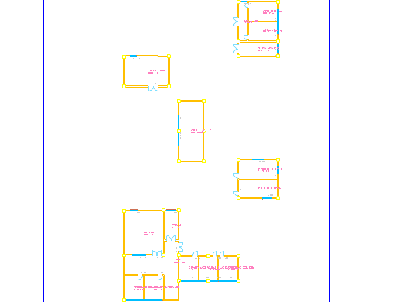
图8 3平面图
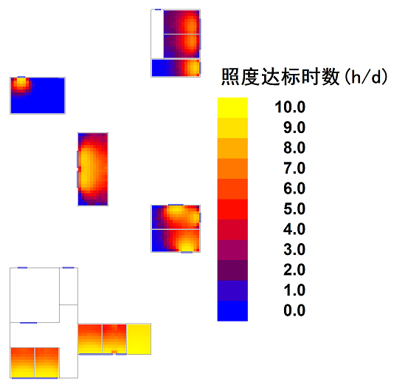
图9 3照度达标小时数分布图
表7 3主要功能空间照度达标小时数统计表
区域 | 房间类型 | 房间名称 | 采光等级 | 采光类型 | 照度  标准值  （lx） | 照度达标的  平均小时数  （h/d） | 照度达标的平均小时数不少于4h/d的面积达标比例（%） | 是否满足
分户区_CA03002 | 教师办公室 | 办公-其它RM03008 | III | 侧面采光 | 450.0 | 5 | 75.4% | 满足
分户区_CA03003 | 普通教室 | 办公-普通办公室RM03009 | III | 侧面采光 | 450.0 | 7 | 100.0% | 满足
分户区_CA03003 | 普通教室 | 办公-普通办公室RM03001 | III | 侧面采光 | 450.0 | 8 | 100.0% | 满足
分户区_CA03003 | 普通教室 | 办公-普通办公室RM03010 | III | -- | 450.0 | 10 | 100.0% | 满足
分户区_CA03003 | 普通教室 | 办公-普通办公室RM03002 | III | 侧面采光 | 450.0 | 8 | 100.0% | 满足
分户区_CA03003 | 普通教室 | 办公-普通办公室RM03007 | III | 侧面采光 | 450.0 | 8 | 100.0% | 满足
分户区_CA03001 | 教师办公室 | 办公-其它RM03004 | III | 侧面采光 | 450.0 | 5 | 71.1% | 满足
分户区_CA03004 | 普通教室 | 办公-普通办公室RM03013 | III | 侧面采光 | 450.0 | 5 | 71.1% | 满足
分户区_CA03004 | 教师办公室 | 办公-会议室RM03012 | III | 侧面采光 | 450.0 | 5 | 61.7% | 满足
分户区_CA03005 | 教师办公室 | 办公-其它RM03015 | III | 侧面采光 | 450.0 | 3 | 43.7% | 不满足
分户区_CA03005 | 教师办公室 | 办公-其它RM03016 | III | 侧面采光 | 450.0 | 4 | 46.9% | 不满足
分户区_CA03005 | 教师办公室 | 办公-其它RM03014 | III | 侧面采光 | 450.0 | 3 | 37.5% | 不满足
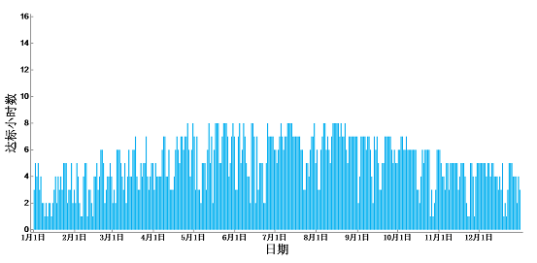
图10 3逐日达标小时数图

4.2.3 采光照度达标小时数汇总
表8 采光照度达标小时数汇总表
楼层 | 房间面积（㎡） | 4h/d  达标面积（㎡） | 4h/d  达标面积比例（%）
1 | 1154.98 | 698.76 | 60.5%
2 | 377.13 | 227.79 | 60.4%
3 | 321.13 | 206.21 | 64.2%
汇总 | 1853.24 | 1132.72 | 61.7%
本项目满足《绿色建筑评价标准》GB/T 50378-2019中5.2.8关于照度达标的平均小时数的面积比例达到60%要求。

4.2.4 内区采光系数达标面积统计
1、 1
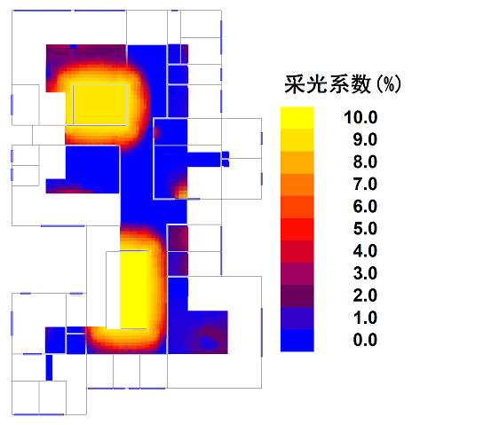
图11 1采光系数分布图（内区）
表9 1内区达标面积统计表
区域 | 房间  类型 | 房间  名称 | 采光  等级 | 采光  类型 | 采光系数  标准值  C(%) | 限值  C(%) | 内区面积  (㎡) | 内区达标  面积(㎡) | 达标面积  比例(%)
分户区_CA01001 | 普通教室 | 办公-普通办公室RM01001 | III | 侧面采光 | 0.0 | 3.3 | 0.00 | 0.00 | --
分户区_CA01001 | 教师办公室 | 办公-其它RM01018 | III | -- | 0.0 | 3.3 | 47.61 | 40.14 | 84.3%
分户区_CA01001 | 普通教室 | 办公-普通办公室RM01016 | III | 侧面采光 | 1.0 | 3.3 | 11.07 | 7.41 | 66.9%
分户区_CA01001 | 教师办公室 | 办公-其它RM01002 | III | 侧面采光 | 0.0 | 3.3 | 0.00 | 0.00 | --
分户区_CA01001 | 普通教室 | 办公-普通办公室RM01005 | III | 侧面采光 | 0.0 | 3.3 | 0.00 | 0.00 | --
分户区_CA01001 | 普通教室 | 办公-普通办公室RM01007 | III | 侧面采光 | 0.4 | 3.3 | 2.65 | 1.67 | 63.0%
分户区_CA01001 | 教师办公室 | 办公-其它RM01009 | III | 侧面采光 | 0.4 | 3.3 | 59.85 | 41.72 | 69.7%
分户区_CA01001 | 普通教室 | 办公-普通办公室RM01012 | III | 侧面采光 | 0.0 | 3.3 | 0.00 | 0.00 | --
分户区_CA01001 | 教师办公室 | 办公-其它RM01011 | III | 侧面采光 | 1.2 | 3.3 | 77.87 | 0.00 | 0.0%
分户区_CA01001 | 普通教室 | 办公-普通办公室RM01014 | III | 侧面采光 | 0.0 | 3.3 | 0.00 | 0.00 | --
分户区_CA01001 | 教师办公室 | 办公-会议室RM01015 | III | 侧面采光 | 0.9 | 3.3 | 10.35 | 6.95 | 67.1%
分户区_CA01001 | 教师办公室 | 办公-其它RM01003 | III | 侧面采光 | 0.0 | 3.3 | 0.00 | 0.00 | --
分户区_CA01001 | 普通教室 | 办公-普通办公室RM01006 | III | 侧面采光 | 0.6 | 3.3 | 11.33 | 6.45 | 56.9%
分户区_CA01001 | 普通教室 | 办公-普通办公室RM01004 | III | 侧面采光 | 0.0 | 3.3 | 0.00 | 0.00 | --
分户区_CA01001 | 教师办公室 | 办公-其它RM01019 | III | -- | 0.0 | 3.3 | 18.57 | 15.56 | 83.8%
分户区_CA01001 | 普通教室 | 办公-普通办公室RM01008 | III | 侧面采光 | 0.0 | 3.3 | 0.00 | 0.00 | --
分户区_CA01001 | 教师办公室 | 办公-其它RM01024 | III | 侧面采光 | 0.9 | 3.3 | 71.63 | 56.32 | 78.6%
分户区_CA01001 | 普通教室 | 办公-普通办公室RM01021 | III | 侧面采光 | 0.4 | 3.3 | 8.03 | 6.78 | 84.4%
分户区_CA01001 | 教师办公室 | 办公-其它RM01022 | III | 侧面采光 | 0.7 | 3.3 | 2.77 | 2.64 | 95.3%
分户区_CA01001 | 教师办公室 | 办公-其它RM01026 | III | 侧面采光 | 0.7 | 3.3 | 2.92 | 0.00 | 0.0%
分户区_CA01001 | 教师办公室 | 办公-其它RM01020 | III | 侧面采光 | 0.6 | 3.3 | 13.85 | 5.62 | 40.6%
分户区_CA01001 | 教师办公室 | 办公-其它RM01025 | III | 侧面采光 | 0.4 | 3.3 | 0.92 | 0.43 | 46.7%
分户区_CA01001 | 教师办公室 | 办公-其它RM01023 | III | 侧面采光 | 0.0 | 3.3 | 0.00 | 0.00 | --
合计 |  |  |  |  |  |  | 337.42 | 194.69 | 57.7%
注：上表中，“采光系数标准值”即“平均采光系数”。
2、 2
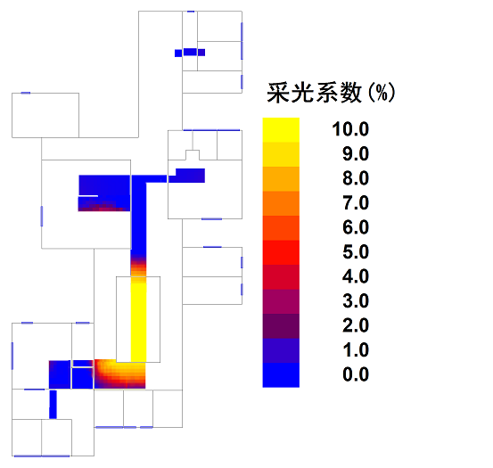
图12 2采光系数分布图（内区）
表10 2内区达标面积统计表
区域 | 房间  类型 | 房间  名称 | 采光  等级 | 采光  类型 | 采光系数  标准值  C(%) | 限值  C(%) | 内区面积  (㎡) | 内区达标  面积(㎡) | 达标面积  比例(%)
分户区_CA02001 | 普通教室 | 办公-普通办公室RM02001 | III | 侧面采光 | 0.0 | 3.3 | 0.00 | 0.00 | --
分户区_CA02001 | 教师办公室 | 办公-其它RM02021 | III | 侧面采光 | 0.0 | 3.3 | 0.00 | 0.00 | --
分户区_CA02001 | 普通教室 | 办公-普通办公室RM02010 | III | -- | 0.0 | 3.3 | 0.00 | 0.00 | --
分户区_CA02001 | 教师办公室 | 办公-其它RM02019 | III | 侧面采光 | 0.0 | 3.3 | 0.00 | 0.00 | --
分户区_CA02001 | 教师办公室 | 办公-其它RM02017 | III | 侧面采光 | 0.0 | 3.3 | 0.00 | 0.00 | --
分户区_CA02001 | 普通教室 | 办公-普通办公室RM02002 | III | 侧面采光 | 0.0 | 3.3 | 0.00 | 0.00 | --
分户区_CA02001 | 教师办公室 | 办公-其它RM02016 | III | 侧面采光 | 0.0 | 3.3 | 0.00 | 0.00 | --
分户区_CA02001 | 教师办公室 | 办公-其它RM02015 | III | 侧面采光 | 0.5 | 3.3 | 8.42 | 6.37 | 75.7%
分户区_CA02001 | 教师办公室 | 办公-其它RM02012 | III | 侧面采光 | 0.0 | 3.3 | 0.00 | 0.00 | --
分户区_CA02001 | 普通教室 | 办公-普通办公室RM02008 | III | 侧面采光 | 0.0 | 3.3 | 0.00 | 0.00 | --
分户区_CA02001 | 教师办公室 | 办公-会议室RM02013 | III | 侧面采光 | 0.0 | 3.3 | 0.00 | 0.00 | --
分户区_CA02001 | 教师办公室 | 办公-其它RM02004 | III | 侧面采光 | 0.0 | 3.3 | 0.00 | 0.00 | --
分户区_CA02001 | 普通教室 | 办公-普通办公室RM02006 | III | 侧面采光 | 0.0 | 3.3 | 0.00 | 0.00 | --
分户区_CA02001 | 教师办公室 | 办公-其它RM02018 | III | 侧面采光 | 0.8 | 3.3 | 0.92 | 0.14 | 15.2%
分户区_CA02001 | 普通教室 | 办公-普通办公室RM02014 | III | 侧面采光 | 0.0 | 3.3 | 0.00 | 0.00 | --
合计 |  |  |  |  |  |  | 9.34 | 6.51 | 69.7%
注：上表中，“采光系数标准值”即“平均采光系数”。
3、 3
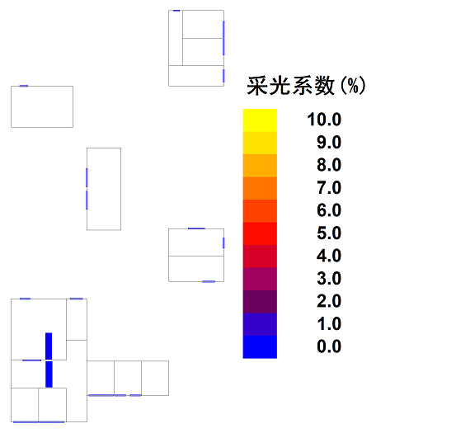
图13 3采光系数分布图（内区）
表11 3内区达标面积统计表
区域 | 房间  类型 | 房间  名称 | 采光  等级 | 采光  类型 | 采光系数  标准值  C(%) | 限值  C(%) | 内区面积  (㎡) | 内区达标  面积(㎡) | 达标面积  比例(%)
分户区_CA03002 | 教师办公室 | 办公-其它RM03008 | III | 侧面采光 | 0.0 | 3.3 | 0.00 | 0.00 | --
分户区_CA03003 | 普通教室 | 办公-普通办公室RM03009 | III | 侧面采光 | 0.0 | 3.3 | 0.00 | 0.00 | --
分户区_CA03003 | 普通教室 | 办公-普通办公室RM03001 | III | 侧面采光 | 0.0 | 3.3 | 0.00 | 0.00 | --
分户区_CA03003 | 普通教室 | 办公-普通办公室RM03010 | III | -- | 0.0 | 3.3 | 0.00 | 0.00 | --
分户区_CA03003 | 普通教室 | 办公-普通办公室RM03002 | III | 侧面采光 | 0.0 | 3.3 | 0.00 | 0.00 | --
分户区_CA03003 | 普通教室 | 办公-普通办公室RM03007 | III | 侧面采光 | 0.0 | 3.3 | 0.00 | 0.00 | --
分户区_CA03001 | 教师办公室 | 办公-其它RM03004 | III | 侧面采光 | 0.0 | 3.3 | 0.00 | 0.00 | --
分户区_CA03004 | 普通教室 | 办公-普通办公室RM03013 | III | 侧面采光 | 0.0 | 3.3 | 0.00 | 0.00 | --
分户区_CA03004 | 教师办公室 | 办公-会议室RM03012 | III | 侧面采光 | 0.0 | 3.3 | 0.00 | 0.00 | --
分户区_CA03005 | 教师办公室 | 办公-其它RM03015 | III | 侧面采光 | 0.0 | 3.3 | 0.00 | 0.00 | --
分户区_CA03005 | 教师办公室 | 办公-其它RM03016 | III | 侧面采光 | 0.0 | 3.3 | 0.00 | 0.00 | --
分户区_CA03005 | 教师办公室 | 办公-其它RM03014 | III | 侧面采光 | 0.0 | 3.3 | 0.00 | 0.00 | --
合计 |  |  |  |  |  |  | 0.00 | 0.00 | --
注：上表中，“采光系数标准值”即“平均采光系数”。
经过上述统计，本项目内区采光系数达标面积比例为63.7%，符合《绿色建筑评价标准》GB/T 50378-2019第5.2.8条关于内区的要求。

4.2.5 地下空间达标面积统计
表12 地下空间采光系数达标面积比例
地下空间总计算面积  （㎡） | 地下空间平均采光系数不小于0.5%的面积  （㎡） | 首层地下室面积  （㎡） | 面积比例  （%）
0.00 | 0.00 | 0.00 | --
本项目无地下空间，故符合《绿色建筑评价标准》GB/T 50378-2019第5.2.8条关于地下室采光系数的要求。

4.2.6 不舒适眩光指数计算
本项目设计了一些控制眩光的措施，包括：（1）主要功能房间的作业区可避免直射阳光；（2）工作人员的视觉背景不是窗口；（3）窗结构的内表面采用浅色饰面；（4）窗周围的内墙面采用浅色饰面。
表13 不舒适眩光指数统计表
楼层 | 房间类型 | 房间名称 | 采光等级 | 窗编号 | 不舒适眩光指数（DGI）  最大值 | DGI限值 | 是否达标
1 | 普通教室 | 办公-普通办公室RM01001 | III | WIN01053 | 无眩光 | 25.0 | 是
1 | 普通教室 | 办公-普通办公室RM01016 | III | WIN01031 | 14.8 | 25.0 | 是
1 | 教师办公室 | 办公-其它RM01002 | III | WIN01050 | 17.8 | 25.0 | 是
1 | 普通教室 | 办公-普通办公室RM01005 | III | WIN01055 | 无眩光 | 25.0 | 是
1 | 普通教室 | 办公-普通办公室RM01007 | III | WIN01016 | 13.8 | 25.0 | 是
1 | 教师办公室 | 办公-其它RM01009 | III | WIN01020 | 17.3 | 25.0 | 是
1 | 普通教室 | 办公-普通办公室RM01012 | III | WIN01021 | 5.6 | 25.0 | 是
 |  |  |  | WIN01040 | 无眩光 | 25.0 | 是
1 | 教师办公室 | 办公-其它RM01011 | III | WIN01046 | 11.5 | 25.0 | 是
 |  |  |  | WIN01047 | 20.4 | 25.0 | 是
1 | 普通教室 | 办公-普通办公室RM01014 | III | WIN01022 | 无眩光 | 25.0 | 是
1 | 教师办公室 | 办公-会议室RM01015 | III | WIN01007 | 14.7 | 25.0 | 是
1 | 教师办公室 | 办公-其它RM01003 | III | WIN01059 | 17.8 | 25.0 | 是
1 | 普通教室 | 办公-普通办公室RM01006 | III | WIN01015 | 18.9 | 25.0 | 是
 |  |  |  | WIN01051 | 11.3 | 25.0 | 是
1 | 普通教室 | 办公-普通办公室RM01004 | III | WIN01026 | 15.9 | 25.0 | 是
1 | 普通教室 | 办公-普通办公室RM01008 | III | WIN01011 | 无眩光 | 25.0 | 是
1 | 教师办公室 | 办公-其它RM01024 | III | WIN01057 | 19.7 | 25.0 | 是
1 | 普通教室 | 办公-普通办公室RM01021 | III | WIN01033 | 18.0 | 25.0 | 是
1 | 教师办公室 | 办公-其它RM01022 | III | WIN01045 | 17.1 | 25.0 | 是
1 | 教师办公室 | 办公-其它RM01026 | III | WIN01003 | 19.2 | 25.0 | 是
1 | 教师办公室 | 办公-其它RM01020 | III | WIN01036 | 17.4 | 25.0 | 是
1 | 教师办公室 | 办公-其它RM01025 | III | WIN01030 | 19.2 | 25.0 | 是
1 | 教师办公室 | 办公-其它RM01023 | III | WIN01004 | 17.1 | 25.0 | 是
2 | 普通教室 | 办公-普通办公室RM02001 | III | WIN02037 | 无眩光 | 25.0 | 是
2 | 教师办公室 | 办公-其它RM02021 | III | WIN02041 | 12.8 | 25.0 | 是
2 | 教师办公室 | 办公-其它RM02019 | III | WIN02019 | 17.1 | 25.0 | 是
2 | 教师办公室 | 办公-其它RM02017 | III | WIN02020 | 18.0 | 25.0 | 是
2 | 普通教室 | 办公-普通办公室RM02002 | III | WIN02038 | 无眩光 | 25.0 | 是
2 | 教师办公室 | 办公-其它RM02016 | III | WIN02015 | 11.0 | 25.0 | 是
2 | 教师办公室 | 办公-其它RM02015 | III | WIN02040 | 16.2 | 25.0 | 是
2 | 教师办公室 | 办公-其它RM02012 | III | WIN02033 | 7.3 | 25.0 | 是
2 | 普通教室 | 办公-普通办公室RM02008 | III | WIN02007 | 5.6 | 25.0 | 是
 |  |  |  | WIN02013 | 无眩光 | 25.0 | 是
2 | 教师办公室 | 办公-会议室RM02013 | III | WIN02023 | 17.6 | 25.0 | 是
2 | 教师办公室 | 办公-其它RM02004 | III | WIN02018 | 17.6 | 25.0 | 是
2 | 普通教室 | 办公-普通办公室RM02006 | III | WIN02001 | 无眩光 | 25.0 | 是
2 | 教师办公室 | 办公-其它RM02018 | III | WIN02029 | 17.1 | 25.0 | 是
2 | 普通教室 | 办公-普通办公室RM02014 | III | WIN02025 | 16.7 | 25.0 | 是
 |  |  |  | WIN02024 | 11.6 | 25.0 | 是
3 | 教师办公室 | 办公-其它RM03008 | III | WIN03015 | 16.6 | 25.0 | 是
 |  |  |  | WIN03030 | 14.8 | 25.0 | 是
3 | 普通教室 | 办公-普通办公室RM03009 | III | WIN03007 | 4.8 | 25.0 | 是
 |  |  |  | WIN03014 | 无眩光 | 25.0 | 是
3 | 教师办公室 | 办公-其它RM03004 | III | WIN03016 | 18.6 | 25.0 | 是
3 | 普通教室 | 办公-普通办公室RM03013 | III | WIN03021 | 14.9 | 25.0 | 是
 |  |  |  | WIN03023 | 15.1 | 25.0 | 是
3 | 教师办公室 | 办公-会议室RM03012 | III | WIN03022 | 11.7 | 25.0 | 是
3 | 普通教室 | 办公-普通办公室RM03001 | III | WIN03032 | 无眩光 | 25.0 | 是
3 | 教师办公室 | 办公-其它RM03015 | III | WIN03027 | 17.1 | 25.0 | 是
3 | 教师办公室 | 办公-其它RM03016 | III | WIN03017 | 17.1 | 25.0 | 是
3 | 教师办公室 | 办公-其它RM03014 | III | WIN03018 | 18.0 | 25.0 | 是
3 | 普通教室 | 办公-普通办公室RM03002 | III | WIN03033 | 无眩光 | 25.0 | 是
3 | 普通教室 | 办公-普通办公室RM03007 | III | WIN03001 | 无眩光 | 25.0 | 是

五、结论
根据《绿色建筑评价标准》GB/T 50378-2019、《建筑采光设计标准》GB 50033-2013的有关规定：
1. 公共建筑内区采光系数满足采光要求的面积比例为63.7%，得3分。
2. 本项目无地下空间，直接得3分。
3. 公共建筑室内主要功能空间61.7%面积比例区域的采光照度值不低于采光要求的小时数平均不少于4h/d，公建部分得3分。
4. 本项目主要功能房间眩光指数满足要求，得3分。
综上所述，本项目共计得12分。

